StackView
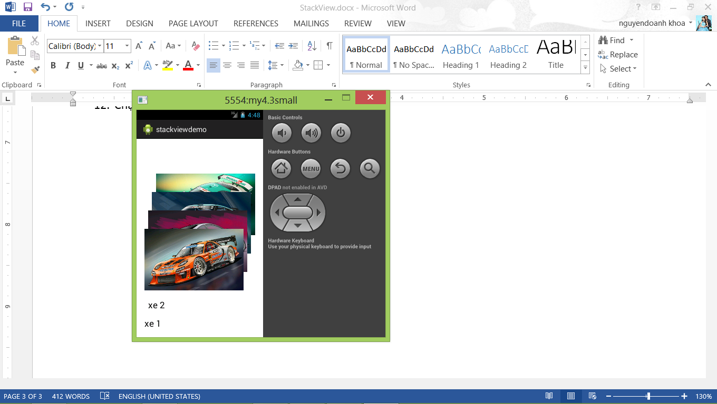
- Tạo project tên “stackviewdemo” version 4.0.
- Trong file layout chính đổi thành FrameLayout và kéo vào một stackview, mã như sau:
<FrameLayout xmlns:android="http://schemas.android.com/apk/res/android"
xmlns:tools="http://schemas.android.com/tools"
android:id="@+id/FrameLayout2"
android:layout_width="match_parent"
android:layout_height="match_parent"
android:paddingBottom="@dimen/activity_vertical_margin"
android:paddingLeft="@dimen/activity_horizontal_margin"
android:paddingRight="@dimen/activity_horizontal_margin"
android:paddingTop="@dimen/activity_vertical_margin"
tools:context=".MainActivity" >

<StackView
android:id="@+id/stackView1"
android:layout_width="match_parent"
android:layout_height="match_parent" >
</StackView>

</FrameLayout>
- Tạo một file xml mới tên “item.xml” dùng LinearLayout và kéo vào một ImageView và một TextView.
<?xml version="1.0" encoding="utf-8"?>
<LinearLayout xmlns:android="http://schemas.android.com/apk/res/android"
android:layout_width="match_parent"
android:layout_height="match_parent"
android:orientation="vertical" >

<ImageView
android:id="@+id/imageView1"
android:layout_width="wrap_content"
android:layout_height="wrap_content"
android:src="@drawable/ic_launcher" />

<TextView
android:id="@+id/textView1"
android:layout_width="wrap_content"
android:layout_height="wrap_content"
android:text="Large Text"
android:textAppearance="?android:attr/textAppearanceLarge" />

</LinearLayout>
- Tạo một class mới tên StackItem.java có mã như sau:
public class StackItem {
public String itemText;
public Drawable itemPhoto;

public StackItem(String text, Drawable photo) {
this.itemPhoto = photo;
this.itemText = text;
}
}
- Xây dựng một class mới tên StackAdapter.java và cho kế thừa từ ArrayAdapter. Chỉ kiểu generic của ArrayAdapter là StackItem chính là class vừa xây ở trên. Thực thi hàm tạo nhận 3 đối số là context, layout và list.
public class StackAdapter extends ArrayAdapter<StackItem>{

public StackAdapter(Context context, int resource, List<StackItem> objects) {
super(context, resource, objects);
// TODO Auto-generated constructor stub
}
}
- Trong class StackAdapter vừa tạo tạo 2 biến toàn cục.
private ArrayList<StackItem> items;
private Context context;
- Trong hàm tạo gán giá trị cho 2 biến vừa tạo ở trên. Nếu báo lỗi chổ object thì sửa hàm tạo truyền vào là ArrayList thay cho List.
public StackAdapter(Context context, int resource, ArrayList<StackItem> objects) {
super(context, resource, objects);
// TODO Auto-generated constructor stub
this.items=objects;
this.context=context;
}
- Override lên hàm getView và viết như sau:

@Override
public View getView(int position, View convertView, ViewGroup parent) {
// TODO Auto-generated method stub
if(convertView==null)
{
LayoutInflater inf=
(LayoutInflater)context.getSystemService(Context.LAYOUT_INFLATER_SERVICE);
convertView=inf.inflate(R.layout.item, null);
}

StackItem stackitem=items.get(position);

if(stackitem!=null)
{
TextView tv=(TextView)convertView.findViewById(R.id.textView1);
ImageView iv=(ImageView)convertView.findViewById(R.id.imageView1);
if(tv!=null)
{
tv.setText(stackitem.itemText);
iv.setImageDrawable(stackitem.itemPhoto);
}
}

return convertView;
}
- Chép hình vào thư mục drawable.
- Quay lại file java chính. Khai báo StackView toàn cục. Ánh xạ nó trong onCreate. Trong onCreate viết thêm như sau:
protected void onCreate(Bundle savedInstanceState) {
super.onCreate(savedInstanceState);
setContentView(R.layout.activity_main);
stackview=(StackView)findViewById(R.id.stackView1);
ArrayList<StackItem> items=new ArrayList<StackItem>();

items.add(new StackItem("xe 1",getResources().getDrawable(R.drawable.car01)));
items.add(new StackItem("xe 2",getResources().getDrawable(R.drawable.car02)));
items.add(new StackItem("xe 3",getResources().getDrawable(R.drawable.car03)));
items.add(new StackItem("xe 4",getResources().getDrawable(R.drawable.car04)));
items.add(new StackItem("xe 5",getResources().getDrawable(R.drawable.car05)));
items.add(new StackItem("xe 6",getResources().getDrawable(R.drawable.car06)));

StackAdapter adapter=new StackAdapter(this, R.layout.item, items);
stackview.setAdapter(adapter);
}
- Có thể bắt thêm sự kiện chọn vào một item như sau:
stackview.setOnItemClickListener(new OnItemClickListener() {

@Override
public void onItemClick(AdapterView<?> arg0, View arg1, int arg2,
long arg3) {
// TODO Auto-generated method stub
Toast.makeText(getApplicationContext(), "vi tri : " +arg2, Toast.LENGTH_SHORT).show();
}
});
- Chạy và xem kết quả

